Development Configuration

Diseño y pruebas 2



**Repositorio:** <https://github.com/Dp2-C1-04-08/Dp2-C1-04-08>

**Miembros:**

Manuel Francisco Barcia Jimenez - manbarjim2@alum.us.es

Ruben Casal Ferrero - rubcasfer2@alum.us.es

Siamion Danko - siadan@alum.us.es

Ignacio Planas Thiriet - ignplathi@alum.us.es

Ernesto Rivero Peralta - ernrivper@alum.us.es

**Profesor:** Patricia Jiménez Aguirre

# Índice

# 

**Índice** **2**

**Resumen ejecutivo** **3**

**Tabla de revisiones** **3**

**Introducción** **3**

**Contenido** **4**

Estudiante 1, Manuel Barcia 4

Instalación de las herramientas 4

Estudiante 2, Ernesto Rivero 6

Instalación de las herramientas 6

Estudiante 3, Ignacio Planas 8

Instalación de las herramientas 8

Estudiante 4, Rubén Casal 10

Instalación de las herramientas 10

Estudiante 5, Siamion Danko 12

Instalación de las herramientas 12

**Conclusiones** **15**

**Bibliografía** **15**

# 

# Resumen ejecutivo

El equipo no ha tenido problemas en la configuración de los 5 entornos de desarrollo. En el documento se recogen pequeños problemas que se han encontrado a lo largo de la configuración, pero que han sido debidamente subsanados.

# Tabla de revisiones

| **Versión** | **Fecha** | **Autor(es)** | **Descripción** |
| --- | --- | --- | --- |
| V1.0 | 13/02/2023 | Siamion Danko | Documento redactado. |
| V1.1 | 14/02/2023 | Ernesto Rivero | Adición de secciones adicionales para cada integrante del grupo y redacción de la propia. |
| v1.2 | 16/02/2023 | Manuel Barcia | Redacción de la parte propia. |

# Introducción

Este documento consta de una primera parte que consiste en la explicación y demostración de que se han instalado correctamente las herramientas y de una conclusión final.

Las herramientas que los miembros han configurado son:

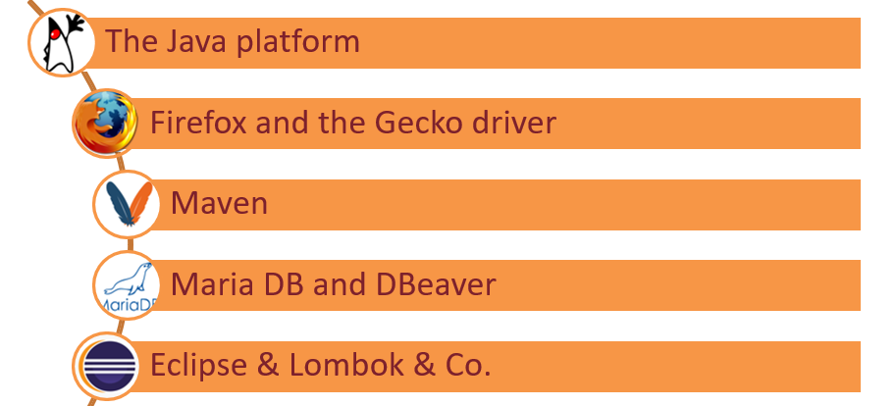

Cabe remarcar que maven venía ya instalado por defecto, por lo que en este informe no se menciona

# Contenido

## Estudiante 1, Manuel Barcia

### Instalación de las herramientas

**1.- Java platform**

Durante la instalación de Java platform no tuve ningún problema y todo pudo ser instalado de forma correcta:

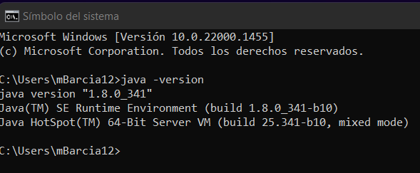

**2.- Firefox and the Gecko driver**

En cuanto a Firefox y Gecko también ha sido una instalación agradable sin problemas y obteniendo lo que buscaba de forma rápida.

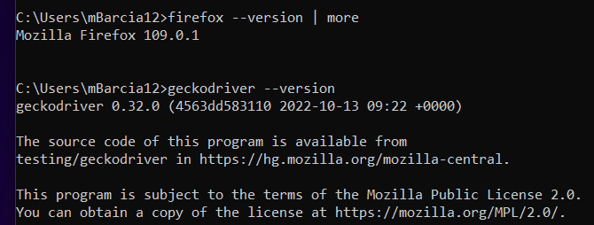

**3.- Maria DB and DBeaver**

Con Maria DB he tenido varios problemas. Primero no supe ejecutar el setup de forma correcta. Tras la buena ejecución del setup y al abrir DBeaver, por no poner la contraseña correcta me daba el error: Access denied for user ‘root’@’localhost’(using password: YES).

Tras corregir este error conseguí un buen funcionamiento de DBeaver.

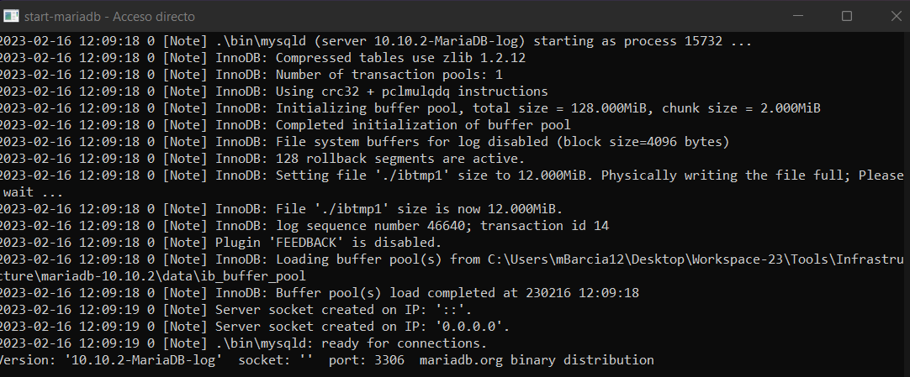

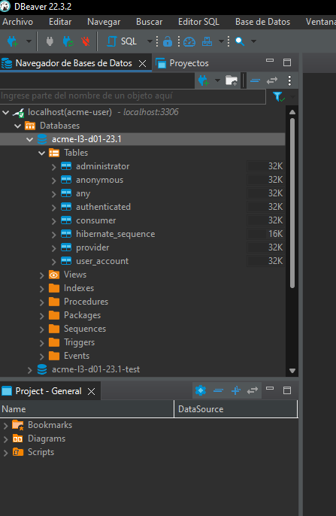

**4.- Eclipse y Lombok**

Gracias a que eclipse ya estaba instalado, tan solo tuve que añadir Lombok que pude hacerlo de forma fácil y rápida y ya tenía la instalación terminada.

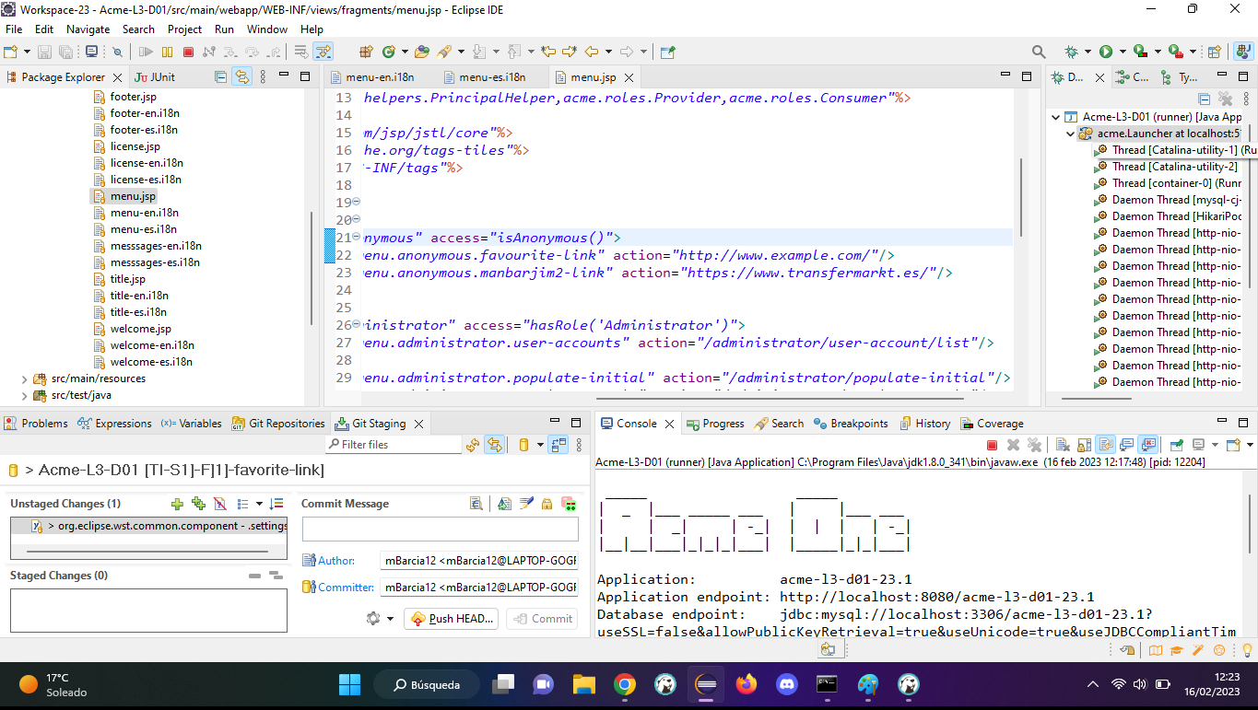

## Estudiante 2, Ernesto Rivero

### Instalación de las herramientas

**1.- Java**

Tras haber instalado la versión de Java que se ha pedido y hacer los cambios necesarios a las variables de entorno, comprobamos que todo ha ido bien en la terminal:

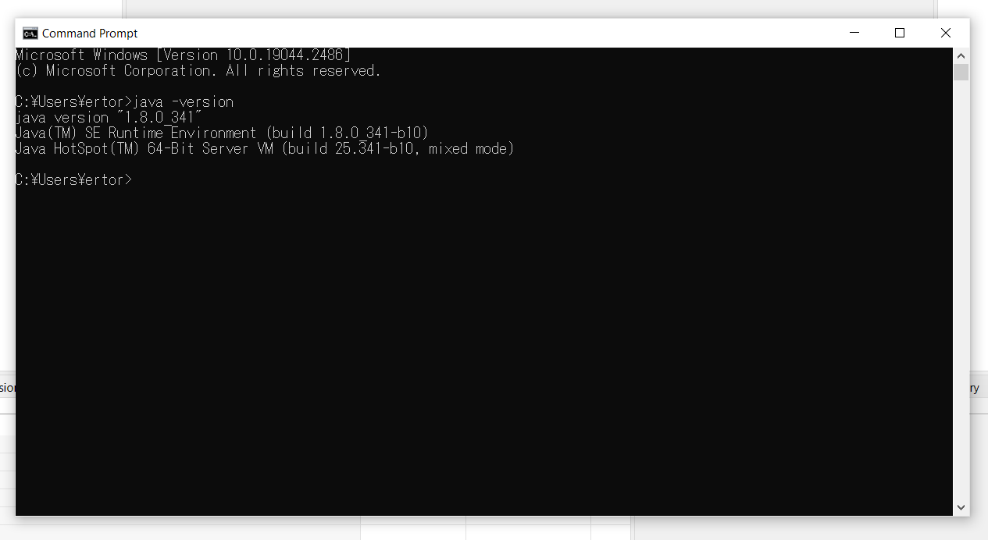

**2.- Firefox y geckodriver**

Podemos ver que tanto los dos programas, tras haber instalado firefox y haberlo añadido al PATH junto con geckodriver, se han configurado correctamente en la terminal:

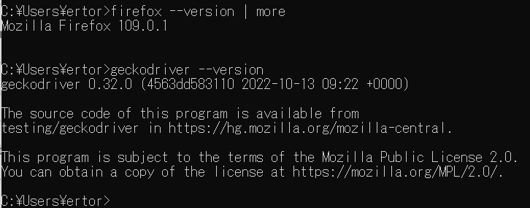

**3.- DBeaver y MariaDB**

Tras instalar DBeaver correctamente, creamos una conexión root y una de usuario con los datos pedidos en la guía, y tras iniciar MariaDB (que no hace falta instalar), podemos iniciar esas conexiones sin problemas.

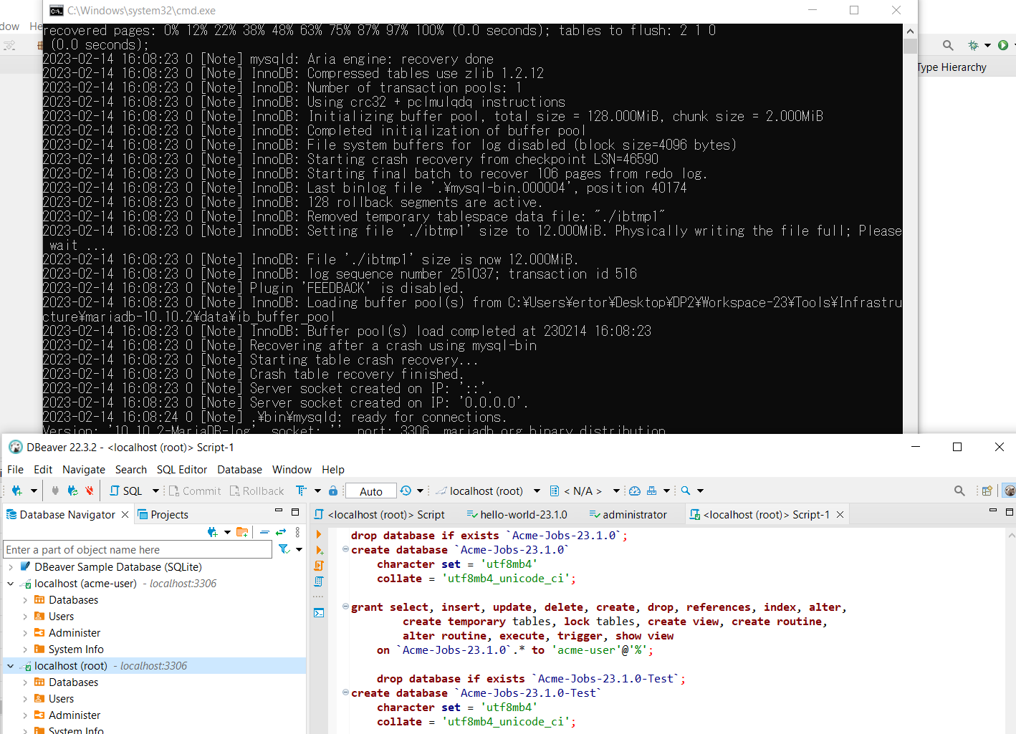

**4.- Eclipse**

Como paso final, instalamos la versión de eclipse proporcionada, importamos la configuración dada, instalamos los plugins y finalmente instalamos Lombok.

Tras esto, eclipse tiene la siguiente apariencia:

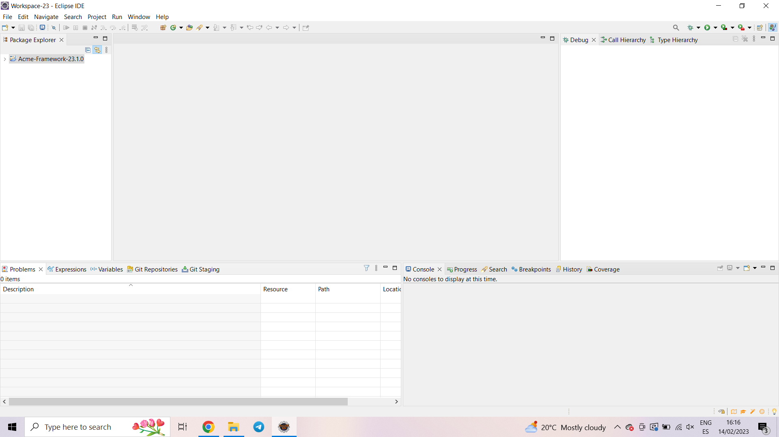

Todo el software necesario ha sido instalado y hemos podido comprobar que funciona tras importar el framework proporcionado y los proyectos iniciales sin errores.

## Estudiante 3, Ignacio Planas

### Instalación de las herramientas

Las herramientas a configurar son las mismas ya mencionadas. De manera general no ha habido problemas en la configuración del entorno de desarrollo.

**1.- Java**

Como se puede observar, se ha instalado y configurado correctamente las variables del entorno, teniendo instalada la versión correspondiente de java:

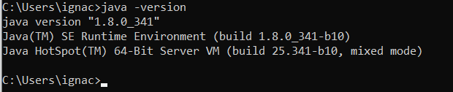

**2.- Firefox y Geckodriver**

En este apartado, tampoco ha habido ningún problema siguiendo la guía de configuración del entorno

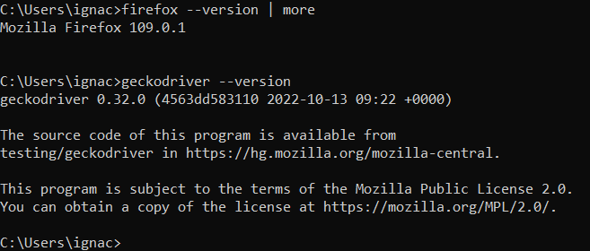

**3.- MariaDB y DBeaver**

Ambas herramientas se han conseguido instalar con éxito y sin problemas tal y como refleja las siguientes capturas:

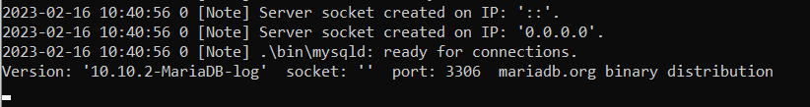

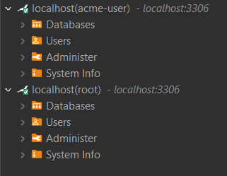

**4.- Eclipse**

En la instalación de eclipse hubo un problema no reflejado directamente en la guía de configuración del entorno, pero se subsanó fácilmente reiniciando el programa. Podemos ver la versión funcional de eclipse:

## Estudiante 4, Rubén Casal

### Instalación de las herramientas

**1-Java**

Una vez se ha instalado la versión de Java proporcionada, la configuramos como variable de entorno del sistema.

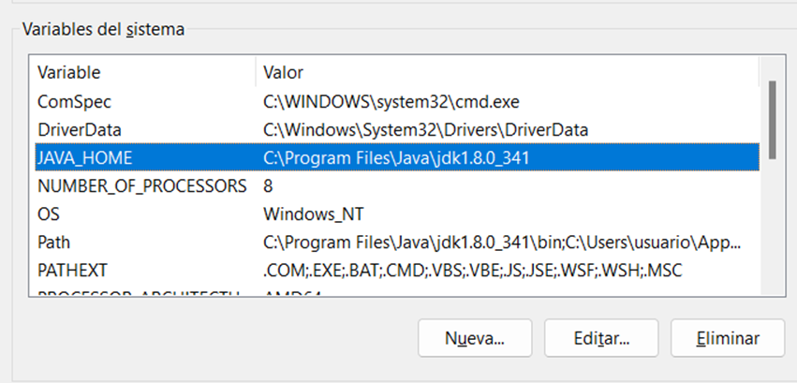

Nos aseguramos que tenemos la versión adecuada por medio de la ventana de comandos con el comando “java -version”

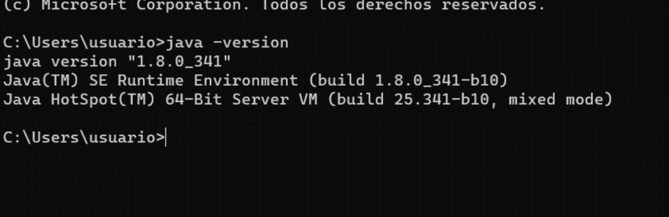

**2-Firefox y gecko driver**

Instalamos la versión de Mozilla Firefox, la añadimos a la variable PATH de las variables del sistema.

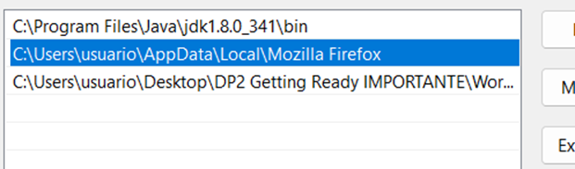

También añadimos Gecko driver a la variable PATH y comprobamos que se ha instalado correctamente por medio de la ventana de comandos con el comando “geckodriver --version”

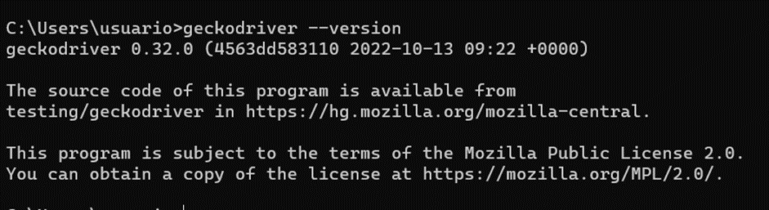

**3 MariaDB y Dbeaver**

La instalación de MariaDB se realiza mediante el comando “setup-mariadb.cmd”. Una vez terminada la instalación, creamos las conexiones tanto como para el usuario “root”, como para el usuario “acme-user” con las credenciales proporcionadas, y debería quedar algo tal que así.

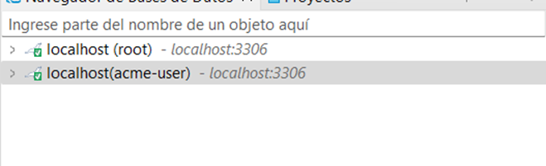

**5-Eclipse y Lombok**

Lo que debemos hacer en este paso es abrir el eclipse, importar la configuración proporcionada, instalar los plugins necesarios, seleccionar el jdk adecuado y por último instalar Lombok. Después de realizar estos pasos el eclipse debe tener la siguiente apariencia y no deben mostrarse errores.

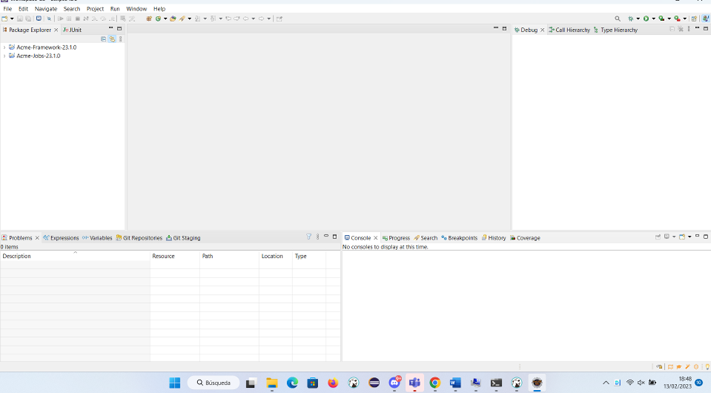

## Estudiante 5, Siamion Danko

### Instalación de las herramientas

**1.- Java**

Una vez se ha instalado la versión de Java proporcionada, la configuramos como variable de entorno del sistema:

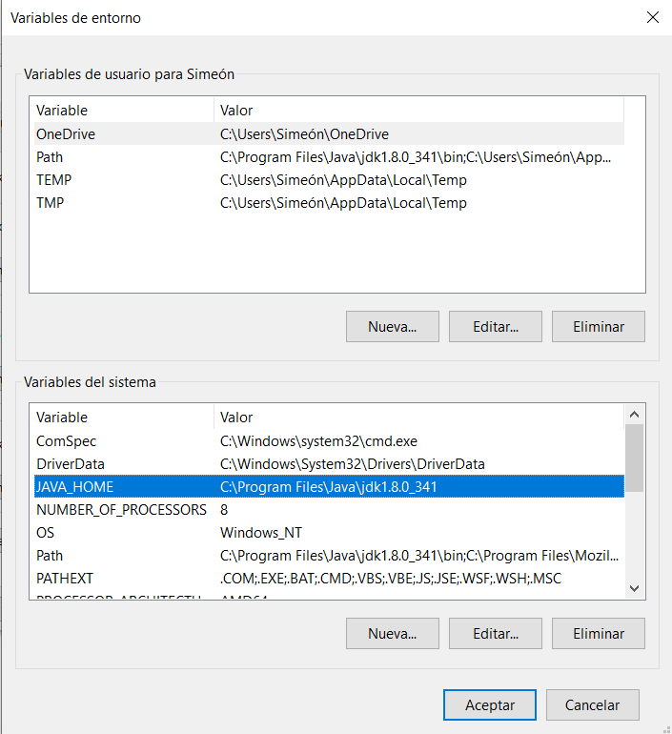

Además, comprobamos que la versión es la correcta mediante la ventana de comandos:

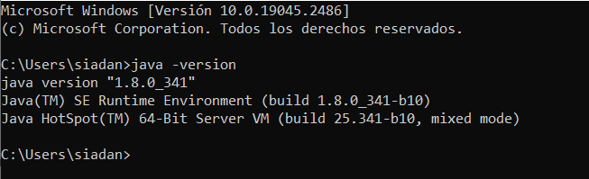

**2.- Firefox y GeckoDriver**

Instalamos la versión de Mozilla Firefox proporcionada, la añadimos al PATH del sistema y comprobamos que se ha instalado correctamente:

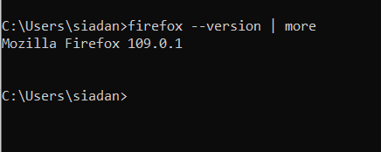

También añadimos Gecko Driver al PATH y comprobamos que se ha instalado correctamente:

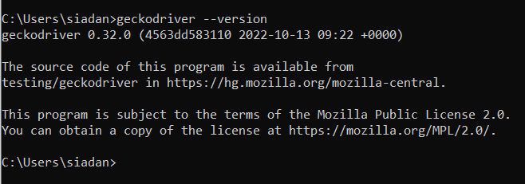

**3.- MariaDb y DBeaver**

La instalación de MariaDB se realiza mediante el comando “setup-mariadb.cmd”. Una vez finalizada la instalación, procedemos a crear una nueva conexión en DBeaver con los datos proporcionados. Una vez instalado, tenemos algo parecido a esto:

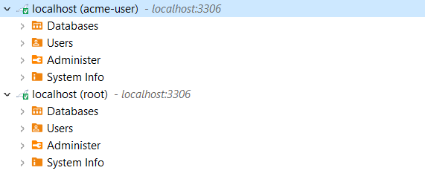

**4.- Eclipse y Lombok**

Lo que debemos hacer en este paso es abrir eclipse, importar la configuración proporcionada, instalar los plugins y por último instalar Lombok. Tras realizar estos pasos, eclipse debe tener esta apariencia:

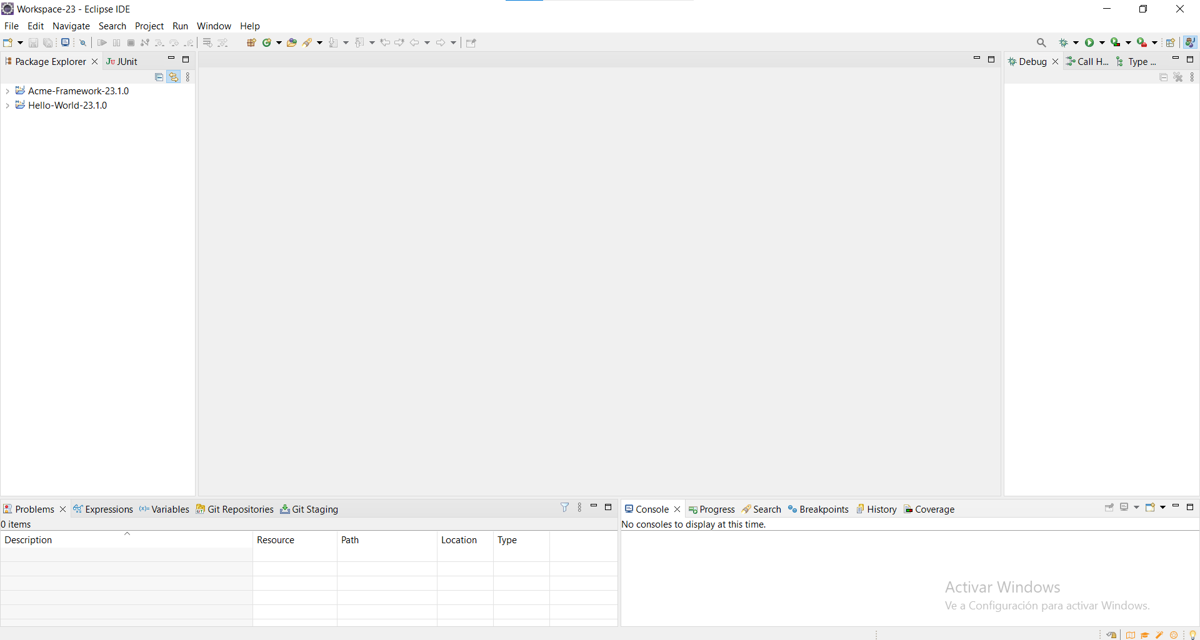

# Conclusiones

Todos los integrantes del grupo han conseguido instalar el software requerido sin problemas y han comprobado que funciona correctamente, ejecutando el proyecto de prueba sin problemas.

# Bibliografía

Intencionalmente en blanco